Сегодня Международный день сельских женщин: Какие льготы для сельских тружениц предусмотрены в Татарстане?
15 октября 2020 г., четверг
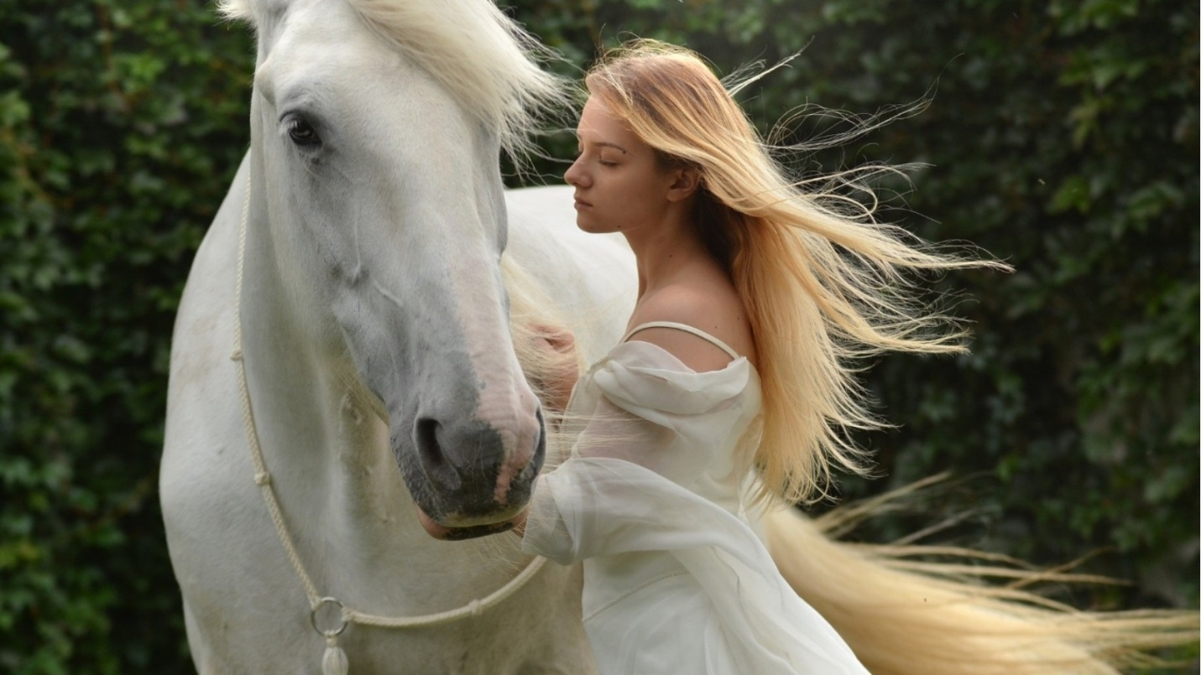

Сегодня отмечается Международный день сельских женщин. Это не очень известный, но важный праздник, призванный напомнить обществу, насколько многим оно обязано именно женщинам на селе и, как ценен их труд. Сельские женщины составляют более четверти населения земного шара. Они работают на полях, животноводческих фермах, перерабатывающих предприятиях, растят детей, прививая им любовь к родной земле, передавая традиционные ценности из поколения в поколение. А вспоминая годы Великой Отечественной войны можно смело сказать, что все сельское хозяйство и обеспечение продовольственной безопасности легло именно на плечи сельских женщин.
Отрадно, что в Татарстане ценится труд женщин на селе и уделяется большое внимание поддержке материнства и детства. К примеру, для сельских женщин законодательно закреплен сокращенный (на 1 час и не более 36 часов в неделю) рабочий день. А сельские мамы дополнительно от государства получают 50 тыс. руб. при рождении первого ребенка в возрасте до 25 лет и 100 тыс. руб. при рождении третьего и каждого последующего ребенка в возрасте до 29 лет. Выплаты предоставляются жительницам сельской местности и поселков городского типа.
По состоянию на 15 октября 2020 года единовременную выплату в текущем году уже получили 1584 жительницы сел Татарстана, родившие первенца, и 344 женщины, в чьих семьях родился третий и последующий ребенок. Всего с начала действия этой программы в Республике Татарстан получили выплаты по случаю рождения первенца 5201 жительницы села и 1050 сельские женщины – в связи с рождением третьего ребенка.
Министерство сельского хозяйства и продовольствия РТ с большим уважением относится к труду сельских женщин и поздравляет всех тружениц села, мам и бабушек с праздником!

